**Routeder Straende (Mochica)**

***Zusammenfassung:***

• Standort: Lambayeque Region  
• Klima: Warm und sonnig  
• Sehenswürdigkeiten:  
 - Strand Puerto Eten, Strand Santa Rose, Pimentel, Strand San José.

***Wichtige Daten:***

* Dauer: ca. 9 Stunden ca.
* Inklusive:

- Privater Transport  
- Mittagessen mit Meeresfruechten  
- Fuehrung

**Reiseverlauf:**

Wir beginnen diese Tour mit dem Strand Puerto Eten Eten, etwa 22km (30 min.) von Chiclayo entfent. Dieser Sandstrand ist günstig und hat eine hohe Gezeiten. Man schaezt hier die Meeresfauna die den Ort schmücken. Auser den wunderschönen sonnigen Tag am Strand geniessen, können Sie Wassersportarten wie Surfen, Abenteuer-Sportarten buchen. Es gibt auch Wander- oder Campingangebote. Hier koennen sie sehr tolle Bilder aufnehmen.

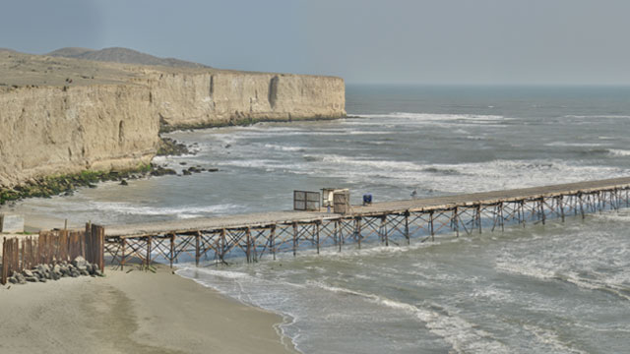

Dann gehen wir zum Ciudad Eten, um Bahnhof zu besuchen. Hier wartwet mn auf die Ankunft der Eisenbahn, die Waren für den Export von verschiedenen Produktionsstandorten des Department von Lambayeque geladen hat.

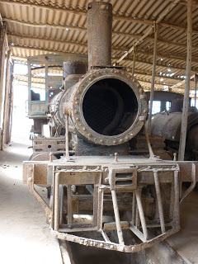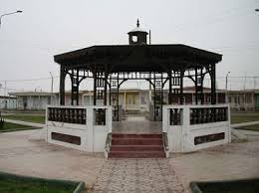

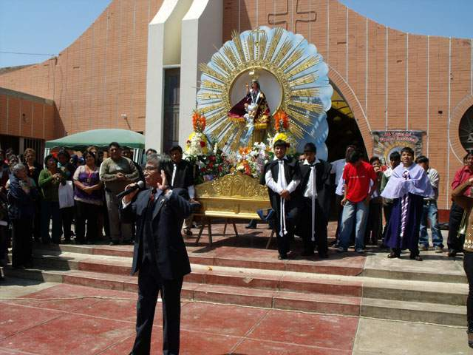Dann gehen wir zum Heiligtum „Göttliche Kind Del Milagro. Hier soll im Moment der Eucharistie das Gesicht des Christus-Kindes wuie ein Wunder erscheinen.

Nun fahren wir nach Monsefú, dies ist ein Bezirk mit einer hellen historische Vergangenheit, die notwendig ist zu kennen. Man kann zu Fuss durch den Park von Monsefu gehen, wo sie Handwerker sehen und Kunsthandwerk kaufen koennen.

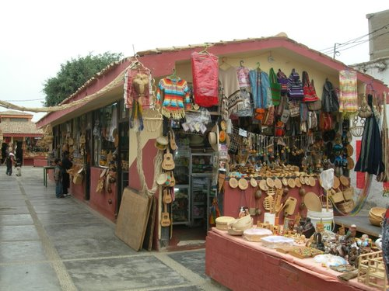

Von Monsefú aus, fuehren wir sie nach Santa Rosa, damit sie ein Mittagessen mit Fisch und Meeresfrüchten genießen koennen.

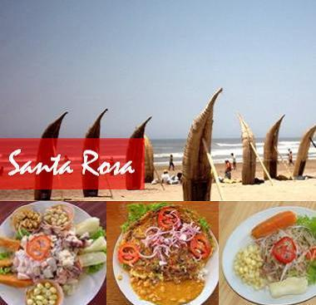

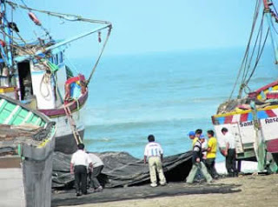

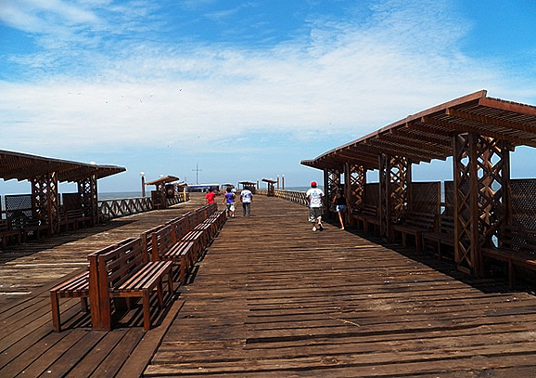Nun bringen wir sie nach Pimentel, wo sie die Meeresbrise, auf der neuen Promenade, geniessen koennen. Bilder und Videos kann man machen.

Nun geht es wieder zuruck nach Chiclayo.

**Tarif: Preis/pro Person**

|  |  |
| --- | --- |
| **Schueler** | **40.00 Soles** |
| **Studenten** | **50.00 Soles** |

* Für jedes 15. Mitglied gibt es die Reise umsonst

* Hilfreiches:  
   Was nehme ich mit?  
   Sonnencreme, Sonnenbrille, Kamera, Hut, leichte Kleidung, Windjacke, bequeme Schuhe und Geld, vor allem für diejenigen, die lokales Kunsthandwerk kaufen möchten
* Kontakt:  
  Tel. 074 203922  
  Cel 979014584  
  Web: ecoserv24.wix.com/ecoserv  
  E-mail: [ecoserv24@gmail.com](mailto:ecoserv24@gmail.com)

***Lageplan:***

